Witam.
W tym tygodniu będziemy rozmawiać o przyrodzie, a dokładniej, jak należy o nią dbać i ją chronić.
Odkryjemy nową literę – "H".
W kartach pracy, wykonamy zadania ze stron od 70 do 80.

"Herbata" – Tina Oziewicz
To nieprawda, że wymyślili ją Chińczycy. Nikt jej nie wymyślił. Po prostu – pewnego dnia jakiś listek wpadł do kociołka z gorącą wodą. Sny ludzi, skulonych pod derkami wokół ogniska, zaczęły stopniowo nasiąkać gamą barw, jaką wydobywa z rzeczy światło odbite od śniegu, aż osiągnęły przejrzystość powietrza na wysokości ośmiu tysięcy metrów.
Zbudzili się wypoczęci, jakby dopiero co wyruszyli w drogę.
W pewnym sensie tak właśnie było. Zaczęli patrzeć bez pośpiechu, dostrzegać to, co nieme i nieważne. Drzewa wokół polany stały nieruchomo, kruche i piękne.
Rozpoczęto poszukiwania. Od drzewa do drzewa, od krzewu do krzewu wędrowano z kociołkiem gorącej wody i wrzucano po jednym listku do świeżo napełnionej czarki. Po wielu dniach natrafiono w końcu na krzew, którego liście przemieniały wodę w złotoczerwony napar
o orzeźwiającym zapachu i w ten sposób narodziła się herbata, jaką znamy.
Ale to nie listek z tego krzaka wpadł wcześniej do wrzątku. Podmuch wiatru przyniósł go z daleka, z głębi kotliny. Procesja
z kociołkiem i czarką nigdy tam nie dotarła. Tak naprawdę nigdy nie odkryto herbaty: ona ciągle jeszcze rośnie sobie nierozpoznana.
Tylko w takie dni jak dziś, gdy ziemia paruje po deszczu, schodzą się tu zwierzęta i delikatnie zlizują krople z liści.

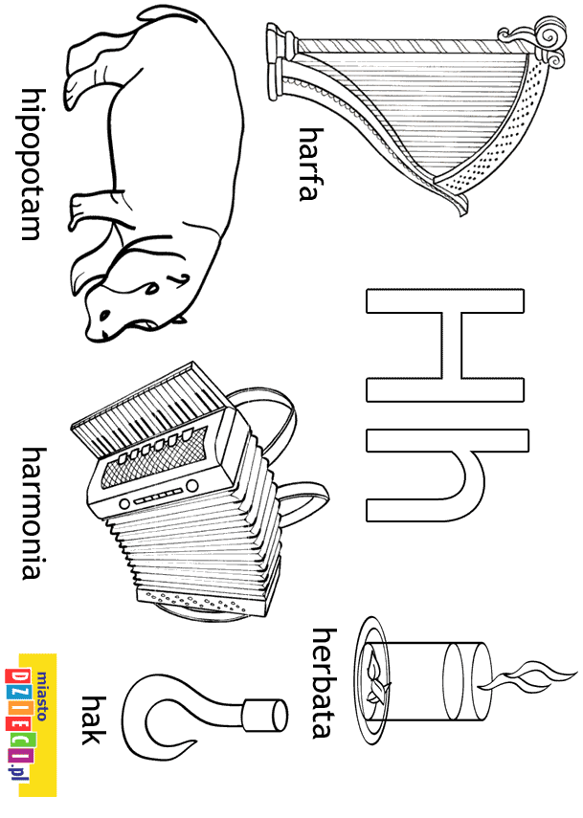

Litera H na początku wyrazu: hak, hełm, herbata, hamak, hiacynt
Litera H w środku wyrazu: wahadełko, bohater, druhna
Litera H na końcu wyrazu: druh

Imiona na literę H: Halina, Hanna, Helena, Honorata, Henryk, Hubert

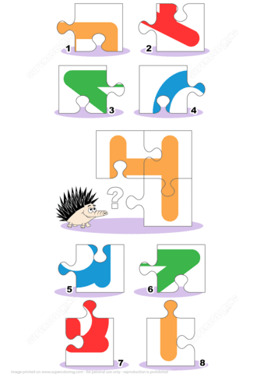

Dbając o przyrodę, nie zapominamy o Wodzie.

„Przygoda kropelki wody” – zmodyfikowana wersja opowiadania
Heleny Bechlerowej.
W pewnym mieście, którego nazwy już nie pamiętam, znajdowała się przepiękna leśna polana. Wokoło niej, rosły przecudne drzewa, z których raz na jakiś czas, wiatr zdmuchiwał liście. Na jednym z tych liści leżała błyszcząca kropla. Na pewno została tu po wczorajszym deszczu, ale tego sama nie pamiętała. Beztrosko wygrzewała się na słoneczku, które co rusz wysyłało w jej stronę promienny uśmiech i rozmyślała.
- Jak dobrze musi być jaskółkom tam w górze! I motylkom, co mogą fruwać z kwiatka na kwiatek. Chciałabym być motylem. Nie! Chciałabym dzwonić i pluskać jak strumyk!
Powiedziała to tak głośno, że usłyszało ją słoneczko. Słoneczko dzień w dzień obserwowało to, co dzieje się w przyrodzie i wiedziało, że marzenia kropelki niedługo się spełnią.
-Będziesz tam, gdzie fruwają jaskółki i fruwać będziesz jak motyle i zadzwonisz jak strumyk po kamykach. Będziesz blisko i daleko, zobaczysz to, o czym Ci się nigdy nie śniło.
-Zobaczę – szepnęła kropelka i poczuła jak słoneczko zaczęło mocniej przygrzewać. Nagle, nie wiadomo jak, zaczęła przemieniać się w coś lekkiego i przejrzystego i unosić się do góry. Wznosiła się coraz wyżej, ku puszystym obłokom. Była teraz tak wysoko, że widziała z bliska jaskółki fruwające pod niebem. Nagle jednak, ni stąd ni zowąd, wylądowała na jednej z kilku błękitnych chmurek. Poczuła, że robi jej się robić strasznie zimno. Przestraszyła się, kiedy wiatr przygnał ciemne chmury. Chmury zabrały biały, puszysty obłok, zamruczały groźnie, zaświeciły błyskawicą. Lunął deszcz. Kropelka uczuła, że leci w dół, że spada. Po drodze widziała rozłożyste drzewa, zielone trawy, z daleka widziała domy i ulice, które skąpane były w strugach

deszczu. Otarła się także o skrzydło motylka, który leciał szybciutko, by ukryć się przed ulewą. Skakała po kamykach, płatkach kwiatów, źdźbłach trawy, aż w końcu wylądowała w jeziorku. Przypomniała sobie słowa słoneczka.
- Prawdę mówiło – zadzwoniła mała kropelka, zanurzając się w jeziorku.
Spędziła w nim trochę czasu. Pływała brzuszkiem do góry uśmiechając się wesoło do słoneczka. W pogodny dzień patrzyła w niebo, na białe chmurki srebrne od słońca.
Marzyła, żeby znowu wędrować. I nie wiadomo kiedy, w gorący dzień – płynęła znowu w lekkim obłoczku. Wiatr pędził go, jak żagiel na morzu, i obłok płynął nad lasami, nad polami i miastem. Tym razem, podczas spadania, wylądowała w strumyku.
- Ale dokąd zawędruje razem ze strumykiem?
- Do rzeki, do morza! – odpowiedział czyjś głos blisko na łące. To bociek, który znał i rzeki, i morze, bo zwiedził świat.
I strumyk wpadł do rzeki. Kropelka płynęła teraz szeroko rozlaną wodą, aż pewnego dnia zobaczyła mewy i statki.
- Morze – szepnęła. – To właśnie jest to, o czym mi się nigdy nie śniło, o czym mówiło słonko. Kropelka kołysała się teraz na falach, biegła szybko, w srebrnej pianie wyrzucała muszelki na piasek.
- Albo płynę po niebie, albo z deszczem wędruję na ziemię i znowu słońce zmienia mnie w chmurkę.
Chciała o tym powiedzieć jaskółkom, ale jaskółek już nie było. A wiatr dmuchał zimnym oddechem, zrzucając na ziemie kolorowe liście.

Zanieczyszczenie rzek. Wideo edukacyjne dla dzieci.
https://www.youtube.com/watch?v=XwPK0mCWq2Y



